Федеральное государственное бюджетное образовательное учреждение высшего
образования «Красноярский государственный медицинский университет имени профессора В.Ф. Войно-Ясенецкого» Министерства здравоохранения
Российской Федерации
Кафедра мобилизационной подготовки здравоохранения, медицины катастроф и скорой помощи с курсом ПО

Зав.кафедрой: д.м.н., доцент Штегман О.А

Реферат по теме:

Сердечно-легочная реанимация у детей

Выполнила: Ординатор 1 года обучения, Мугалимова Н.В.

Красноярск 2022

Содержание
- Определение
- Остановка кровообращения и дыхания
- Базовая сердечно-легочная реанимация
- Расширенная сердечно-легочная реанимация
- Список литературы

Определение

Сердечно-легочная реанимация (СЛР) – комплекс лечебных мероприятий, направленных на восстановление адекватной циркуляции и вентиляции. СЛР подразделяют на базовую и расширенную.
Базовая сердечно-легочная реанимация – комплекс лечебных мероприятий, направленных на восстановление эффективной вентиляции и адекватной циркуляции, которые включают в себя только неинвазивную искусственную вентиляцию легких (методики «рот в рот», «рот в нос») компрессии грудной клетки (КГК). Методы базовой реанимации не требуют никакой специальной аппаратуры и медикаментов и могут быть применены в любых условиях.
Расширенная СЛР (проводится медицинскими работниками) – это расширение базовой реанимации применением инвазивных методик для восстановления эффективного дыхания и кровообращения. Инвазивные методики обеспечения свободной проходимости дыхательных путей и ИВЛ включают эндотрахеальную интубацию или крикотиреотомию (коникотомию) и вентиляцию ручным самораздувающимся мешком (мешком Амбу) или аппаратом ИВЛ. Расширенная поддержка кровообращения предполагает внутривенное, а при невозможности сосудистого доступа, или дополнительно к нему, возможно, внутрикостное, эндотрахеальное введение медикаментов, экстренное наложение сердечнолегочного шунта и открытый массаж сердца.

Остановка кровообращения и дыхания

1)Этиология и патофизиология остановки кровообращения
Остановка дыхания и кровообращения наиболее часто встречается у детей первых двух лет жизни, причем у большинства из них в течение первых пяти месяцев жизни.
Наиболее частыми причинами остановки кровообращения у детей являются:
1)внезапная обструкция дыхательных путей:
♣ аспирация инородного тела
♣ аспирация желудочного содержимого
♣ отёк или спазм верхних дыхательных путей (ВДП): эпиглоттит, бронхиальная астма, бронхиолит, пневмония
2) шок
3)врождённые заболевания сердца и/или лёгких
4) вагусная реакция на санацию ВДП и трахеобронхиального дерева (ТБД), парацентез, грубая интубация трахеи
5) электротравма
6) торакальная травма
7) поражение центральной нервной системы (ЦНС) в результате внутричерепной гипертензии, отравления, травмы, тяжёлой гипоксии или нейроинфекции
8) метаболические аномалии: тяжёлая гиперкалиемия или гипокалиемия
9)тампонада перикарда
10) утопление, удушение
11) синдром внезапной смерти

Таблица 1

Этиология остановки кровообращения
Вне стационара | В условиях стационара
- синдром внезапной смерти  - велосипедная или автомобильная (тяжелая) травма, кататравма  - нападение с избиением  - утопление и обструкция верхних дыхательных путей | - респираторные инфекции и забо- левания органов дыхания (м.б. и вне ста- ционара)  - врожденные пороки (м.б. и вне стационара)  - сепсис  - дегидратация (м.б. и вне стацио-  нара)

В педиатрических отделениях ведущими причинами остановки дыхания и кровообращения являются гипоксически-ишемическая энцефалопатия, послеоперационные осложнения, политравма и госпитальные инфекции (табл. 1).
Основным механизмом, ведущим к гибели ребенка, является первичная респираторная дисфункция - ключевой элемент патогенеза остановки кровообращения и танатогенеза у детей. Вследствие прогрессирующей респираторной недостаточности развиваются гипоксемия, гиперкапния и смешанный ацидоз, которые и приводят к резко

выраженным нарушениям кровообращения с развитием брадиаритмии и асистолии (рис. 1).
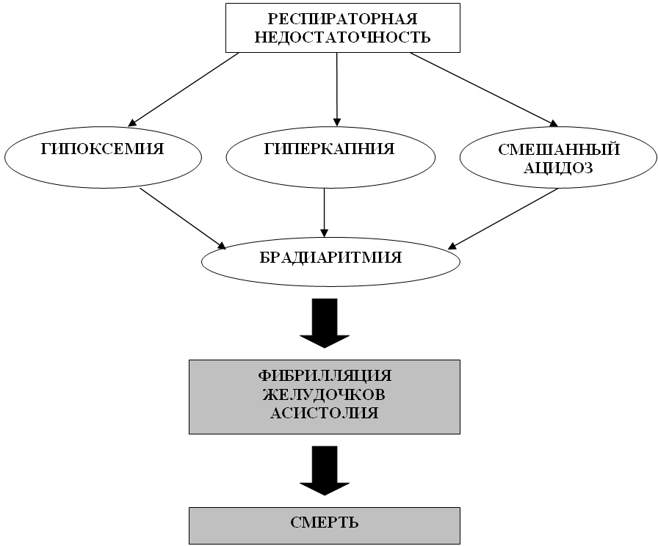

Рис. 1. Патогенез остановки кровообращения.

У некоторых пациентов с сепсисом, травмой или дегидратацией респираторная дисфункция может сопровождаться или усугубляться недостаточностью кровообращения.

Основными механизмами остановки кровообращения у детей являются фибрилляция желудочков/желудочковая тахикардия без пульса, асистолия, либо электромеханическая диссоциация.
Основные причины остановки сердца и механизмы ее развития могут быть представлены в виде правила «4H–4T» (Таблица 2.):
Таблица 2

Правило «4H–4T»
4 «H» | - Hypoxia (гипоксия)  - Hypovolaemia (гиповолемия)  - Hyper- or hypokalaemia (гипер- или гипокалиемия)  - Hypothermia (гипотермия)
4 «Т» | - Tension pneumothorax (напряженный пневмоторакс)  - Tamponade (тампонада)  - Toxic or therapeutic disturbances (токсические или лекарственные воздействия, включая отравления и передо- зировки)  - Thromboembolism (тромбоэмболия)

Следует еще раз подчеркнуть, что в отличие от взрослых, остановка кровообращения у детей редко развивается из-за непосредственно кардиальных причин без первичного повреждения сердца (врожденного, инфекционного или хирургического характера), поэтому основная причина остановки кровообращения у детей – это прогрессирующая респираторная недостаточность. Учитывая это, остановка кровообращения может быть предотвращена путем ранней и агрессивной респираторной поддержки, поддержания объема циркулирующей крови, а также с помощью коррекции метаболических нарушений.

Критерии диагностики остановки кровообращения
  - отсутствие сознания
  - отсутствие дыхания
  - отсутствие пульса на крупных артериях (бедренные, сонные, подмы- шечные), отсутствие сердцебиения
  - мидриаз
  - цианоз или бледность кожных покровов
  - тотальное мышечное расслабление
  - арефлексия

При проведении СЛР до 2010 года использовался единый стандарт, основы которого были заложены Питером Сафаром. Этот стандарт носит условное название “Система ABC”, мнемонический принцип построения которого, основан на первых буквах английского алфавита и выглядит следующим образом:
A - air open the way – обеспечение и поддержание проходимости верхних
дыхательных путей
B - breath for victim – искусственная вентиляция легких и оксигенация
C- circulation of blood – компрессии грудной клетки
D - drugs and fluids intravenous lifeline administration–внутривенное введение лекарственных средств
E - electrocardiography diagnosis – оценка ЭКГ
F - fibrillation treatment – дефибрилляция
G- gauging– оценка состояния пациента и выявление причин, приведших к остановке сердца
H - human mentation – мероприятия по восстановлению сознания пациента
I - intensivecare – собственно интенсивная терапия

Однако, согласно рекомендациям Европейского совета по реанимации (European resuscitation council) 2010 г. и Американской ассоциации сердца (American Heart Association) 2010 г. при проведении СЛР реанимационные мероприятия должны быть начаты с поддержания адекватной циркуляции крови (С –circulation of blood, КГК), а не с обеспечения и поддержания проходимости верхних дыхательных путей (air open the way). Таким образом, «система АВС» была заменена на систему «САВ». В то же время, необходимо отметить, что такой подход наиболее эффективен у взрослых пациентов, у которых остановка кровообращения, в большинстве случаев, обусловлена кардиальными причинами, в то время как у детей основная причина смерти – это прогрессирование респираторных нарушений на фоне различных заболеваний. Поэтому при проведении СЛР у детей целесообразно помнить ранее известный принцип «ABC» и при этом стремиться одинаково быстро и практически одновременно выполнить как этап «А», так и «С». Кроме этого, в Европейских рекомендациях по сердечно-легочной реанимации у детей (2010 г.), которые легли в основу настоящих клинических рекомендаций, по- прежнему, рекомендуется использование известного алгоритма «АВС».

БАЗОВАЯ СЕРДЕЧНО-ЛЕГОЧНАЯ РЕАНИМАЦИЯ

Одним из наиболее важных элементов базовой сердечно-легочной реанимации у детей является своевременная и максимально ранняя диагностика остановки кровообращения или ее предвестников, что является залогом успеха реанимационных мероприятий.
Необходимо подчеркнуть, что отсутствие пульса на периферических или магистральных артериях при его пальпации в течение 10 сек не является надежным критерием
неадекватной циркуляции, поэтому необходимо ориентироваться на другие признаки жизни:
  - Наличие реакции на окружающее (уровень сознания)
  - Наличие спонтанного адекватного дыхания (редкое дыхание или любой тип патологического дыхания является абсолютным показанием для проведения СЛР)
  - Наличие спонтанной двигательной реакции.

Перед началом проведения СЛР необходимо убедиться в безопасности ситуации для спасателя. При подозрении на критическое состояние или остановку кровообращения первым элементом диагностики является обращение к ребенку (с учетом его возраста) с вопросом: «У тебя все в порядке?». Если пациент не отвечает на вопрос и сознание отсутствует, дыхание отсутствует или патологическое, СЛР должна быть начата незамедлительно, при этом основное внимание должно быть уделено одновременному обеспечению проходимости дыхательных путей и оксигенации ребенка, вместе с проведением компресии грудной клетки, хотя в оптимальном варианте необходимо параллельно проводить и искусственную вентиляцию легких). Базовую СЛР у детей начинают с 5 искусственных вдохов, после чего снова проверяют признаки жизни. Если они отсутствуют (нет сознания, нет дыхания, нет пульса на магистральных сосудах) – начинают компрессии грудной клетки.

Восстановление кровообращения
Сразу после выявления остановки кровообращения должны быть начаты КГК. Симптомы, свидетельствующие о внезапной остановке сердца и время их появления, представлено в табл. 3
Таблица 3

Время появления симптомов, при внезапной остановке кровообращения
Симптомы | Время появления
Отсутствие пульса на центральных артериях | Немедленно
Потеря сознания | 10-20 с
Диспноэ, остановка дыхания | 15-30 с
Расширенные, не реагирующие на свет зрачки | 60-90 с

Компрессии грудной клетки характеризуются частотой, глубиной воздействия и положением рук врача относительно анатомических структур больного, который предварительно должен быть уложен на жесткую поверхность. Основные характеристики, выполнение которых необходимо при выполнении КГК у детей различного возраста представлены в табл. 4 и на рис. 2.

Таблица 4

Основные характеристики компрессий грудной клетки у детей различных возрастных групп

ка/ | Характеристи-  возраст |  | До | 1 года |  | 1 – 8 лет | Старше | 8 | лет
Частота  компрессий |  |  | Не менее 100 и не более 120 в минуту
Соотношение компрессий и ЧД |  |  | 30 : 2  (вне зависимости от числа спасателей!)
Глубина |  | ком- | 4 | см | или | 5 | см | или

прессий | 1/3 диаметра гру-  дины | 1/3 от диаметра грудины
Положение рук | На границе средней и нижней трети грудины
Техника вы- полнения компрессий | Двумя пальца-  ми или циркулярно двумя руками | Основанием ладони одной руки

Рекомендуемая частота компрессий у детей всех возрастных групп составляет не менее 100 и не более 120 в 1 минуту.
Оптимальная глубина компрессий должна составлять не менее 1/3 от поперечного размера грудной клетки .

Не бойтесь совершить глубокую компрессию!
Компрессия должна быть достаточной (сильной и быстрой!)

Кроме того, имеет значение так называемый функциональный цикл, который представляет собой процентное соотношение фаз: компрессия/расслабление. Физиологически он представляет собой соотношение между фазами наполнения сердца и изгнания крови из него. Короткая продолжительность цикла способствует наполнению кровью миокарда и улучшению коронарного кровообращения, тогда как возрастание его продолжительности увеличивает ударный объем. Оптимальным является такое соотношение фаз функционального цикла, которое составляет 50%. После каждой компрессии необходимо видеть полное расправление грудной клетки .

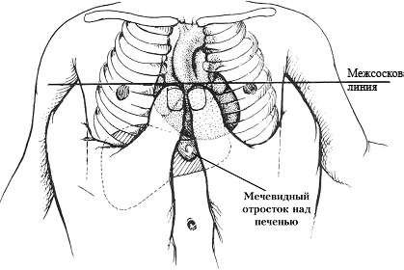

Рис. 2. Топографо-анатомические ориентиры для поведения закрытого массажа сердца у детей первого года жизни.

Обеспечение проходимости верхних дыхательных путей
У пациента без сознания обструкция верхних дыхательных путей, в первую очередь, обусловлена западением языка. Кроме того, при положении на спине, выступающий затылок может способствовать сгибанию шеи, и вход в дыхательные пути будут закрыты (рис. 3), поэтому обеспечение свободной проходимости ДП является одной из основных задач при проведении СЛР, независимо от ее причины и у детей проводится одновременно с мероприятиями по восстановлению кровообращения. Более того, перед началом СЛР следует обеспечить проходимость дыхательных путей и оксигенацию ребенка.
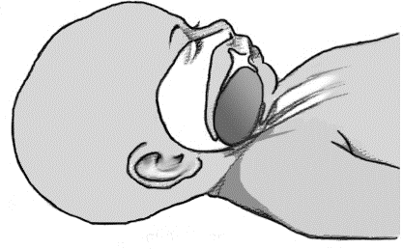

Рис. 3. Механизм обструкции дыхательных путей в положении ребенка на спине.

Для восстановления проходимости дыхательных путей необходимо выполнить "тройной прием" Сафара, который включает в себя три этапа:
- запрокинуть назад голову (разогнуть в шейном отделе),
- открыть рот пациента,
- выдвинуть нижнюю челюсть и удалить все видимые инородные тела (об- ломки зубов, слизь, рвотные массы и т.п.).
Обеспечение проходимости дыхательных путей может быть также выполнено применением маневра запрокидывания назад головы с выведением подбородка.

Порядок запрокидывания назад головы (разгибание в атланто-затылочном сочленении) с выведением подбородка:
- Поместите одну руку на лоб ребенка, и плавно запрокидывайте голову назад, перемещая ее в нейтральную позицию. Шея при этом будет незначительно разогнута (рис. 4).
- Чрезмерное разгибание нежелательно, так как шейный отдел позвоночника выгибается и смещает гортань кпереди.
Одновременно с изменением положения головы разместите пальцы другой руки над костной частью нижней челюсти, возле подбородочной точки. Сдвиньте нижнюю челюсть вверх и на себя, чтобы открыть дыхательные пути. Будьте осторожны чтобы не закрыть губы и рот или не сдвинуть мягкие ткани под подбородок, потому что такие действия могут скорее закрыть, чем открыть дыхательные пути.

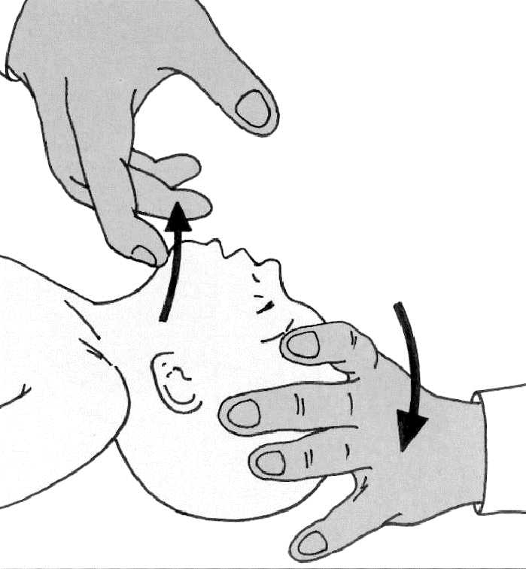
- Если имеется гиперсаливация, рвота или инородное тело, удалите их.

Рис. 4. Запрокидывание головы назад с выведением подбородка.

Оценка эффективности дыхания после восстановления проходимости дыхательных путей
После восстановления проходимости дыхательных путей необходимо убедиться в наличии адекватного дыхания у ребенка. С этой целью, в течение не более 10 секунд необходимо оценить экскурсии грудной клетки и живота, почувствовать движение воздуха у рта и носа ребенка, услышать выдыхаемый поток воздуха изо рта. Можно выслушать дыхательные шумы над дыхательными путями, что позволит определить степень нарушения дыхания у ребенка. Все эти действия могут быть выполнены у ребенка с сохранной сердечной деятельностью. При необходимости СЛР, после выполнения приемов по обеспечению проходимости дыхательных путей, приступают к выполнению реанимационных мероприятий, в ходе проведения которых, убеждаются в адекватности экскурсии грудной клетки и оксигенации ребенка.
Если ребенок адекватно дышит, у него нет никаких признаков травмы, и ему не требуется проведения искусственного дыхания или других приемов СЛР, то необходимо повернуть ребенка на бок в так называемое "положение восстановления", его еще называют "боковое стабильное положение", или "устойчивое боковое положение" (“безопасное положение”)

РАСШИРЕННАЯ СЕРДЕЧНО-ЛЕГОЧНАЯ РЕАНИМАЦИЯ

При проведении мероприятий расширенной сердечно-легочной реанимации используются те же принципы, что и при базовой СЛР - их соблюдение всегда обязательно!
Единственным отличием расширенной СЛР от базовой является возможность использования дополнительного медицинского оборудования (воздуховоды, дефибриллятор и др.) и других ресурсов медицинских бригад.

Поддержание проходимости дыхательных путей при расширенной СЛР

А. Воздуховоды
Орофарингеальный (ротоглоточный) воздуховод может быть использован у ново- рожденных или детей старшего возраста без сознания, если до этого манипуляции по обеспечению проходимости дыхательных путей (запрокидывание назад головы, выведение нижней челюсти) не привели к успеху. Нужно также убедиться в том, что отсутствует обструкция дыхательных путей инородным телом.
Орофарингеальный воздуховод нельзя использовать у детей в сознании или с незначительной степенью угнетения сознания, так как он может стимулировать срыгива- ние и рвоту. Противопоказанием для использования воздуховода является наличие кашлевого и рвотного рефлексов.

Б. Ларингеальная маска
Все ларингеальные маски являются допустимой альтернативой обеспечения про- ходимости и протекции ВДП при СЛР. Новые LMA ProSeal, а также LMA Fastrach обеспечивают высокий дыхательный объём даже при увеличении внутригрудного дав- ления, вызванного постоянной компрессией грудной клетки при СЛР у детей.

В. Интубация трахеи
Интубация трахеи эндотрахеальной трубкой позволяет обеспечить проходимость дыхательных путей больного, адекватную вентиляцию легких и предупредить попада- ние желудочного содержимого в ДП пациента.

Показания для интубации трахеи:
  - Угнетение дыхательного центра ЦНС (брадипноэ, диспноэ, апноэ);
  - Функциональная или анатомическая обструкция дыхательных путей;
  - Утрата/угнетение защитных рефлексов (кашлевой, рвотный);
  - Дыхательная недостаточность III-IV ст. различного генеза;
  - Необходимость в высоком пиковом давлении вдоха;
  - Необходимость защиты дыхательных путей и контроль ИВЛ во время глубокой седации для выполнения диагностических процедур.
  - Потенциальная угроза возникновения любого из вышеперечисленных факторов при транспортировке пациента в условиях ИВЛ лицевой маской.

Г. Коникотомия
При неэффективности вышеперечисленных методов для обеспечения проходимо- сти дыхательных путей, включающих в себя прием запрокидывание назад головы и вы- ведение нижней челюсти, использования ротовых и носовых воздуховодов, интубации трахеи/или невозможности ее осуществить - следует использовать коникотомию. Разновидностью коникотомии является коникокрикотомия, или крикотомия – рассечение по средней линии дуги перстневидного хряща.

Искусственная вентиляция легких при расширенной СЛР

С целью улучшения оксигенации тканей во время расширенной сердечно- легочной реанимации используется только 100% кислород. После восстановления адекватной тканевой перфузии показан транскутанный мониторинг насыщения гемоглобина кислородом (SatO₂), которое должно быть не менее 95%.
При адекватной тканевой перфузии и оксигенации, содержание кислорода во вдыхаемой смеси должно быть снижено до требуемого минимума, так как гипероксигенация, так же как и гипоксия оказывает негативное влияние на все системы органов и может приводить к их вторичному повреждению (Неговский В.А. и соавт., 1987)

Техника выполнения ИВЛ с помощью маски и самораздувающегося мешка типа Амбу.
ИВЛ мешком типа Амбу позволяет добиться нормальных значений О₂ и СО₂ минимизировав риск респираторных повреждений.
При ИВЛ мешком типа Амбу изначально следует правильно выбрать надлежащего размера маску и достаточного объема мешок. Маска должна полностью закрывать рот и нос ребенка не затрагивая глаз и подбородка и обеспечивать герметичность прилегания к мягким тканям лица.
Минимальный объем самораздувающегося мешка для проведения ИВЛ во время СЛР составляет Вне зависимости от размера мешка, необходимо ориентироваться на силу его сдавления, результатом которой будет дыхательный объем достаточный для адекватно- го "раздувания" и появления экскурсий грудной клетки.
Правильно провести вентиляцию мешком типа Амбу можно используя, так называемую, технику «Е-С обхвата». Большой и указательный пальцы руки (левой у «правшей») принимают форму буквы «С» и используются для плотного прижатия маски к лицу. Оставшимися тремя пальцами этой же руки, принявшими форму буквы «Е», необходимо вывести нижнюю челюсть, подтягивая ее вперед-вверх к маске (рис. 12).
Чтобы выполнить вентиляцию маской, используя «технику Е-С обхвата», необходимо:
  - встать у изголовья ребенка;
  - если у ребенка нет травмы головы и шеи, запрокиньте его голову назад и положите плоскую подушку или валик ниже головы ребенка или под спину. При травме головы и шеи, восстановление проходимости дыхательных путей выполняется в условиях иммобилизации шейного отдела позвоночника, техникой выведения челюсти без разгибания головы;
  - если есть другой спасатель, ему следует иммобилизовать шею.
  - приложите маску к лицу пациента, используя спинку носа для правильного положения маски;
  - выведите нижнюю челюсть, используя III-V пальцы Вашей руки;
  - разместите эти пальцы под углом нижней челюсти, чтобы вывести ее вперед и вверх. Эти три пальца образуют букву «Е»;
  - выведение челюсти способствует выведению языка из задней части глот- ки, тем самым, предотвращая обструкцию глотки языком;
  - не оказывайте давления на мягкие ткани под челюстью, так как это может сдавить дыхательные пути;
  - поместите большой и указательный пальцы этой же руки в форме «С» над маской и надавите вниз. Сделайте плотную изоляцию между маской и лицом пациента, используя руку, держащую маску и выводящую челюсть. Если Вы один, обеспечьте Е- С обхват одной рукой и дыхание мешком другой рукой. Следите за тем, чтобы были видны движения грудной клетки.
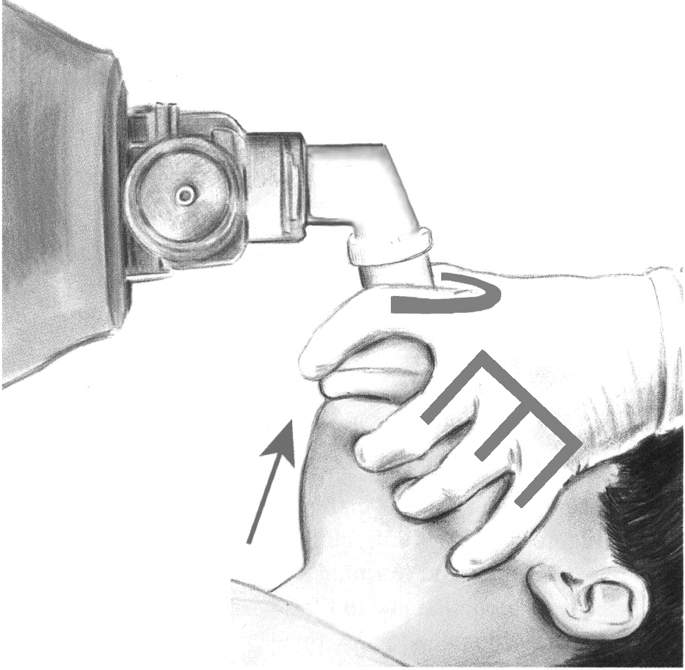
Рис. 5 Использование мешка Амбу техникой Е-С обхвата

При выполнении искусственного дыхания, периодически следует производить (крайне осторожно, так как это может привести к регургитации) надавливание на эпигастральную область для удаления воздуха из желудка, попавшего туда во время ИВЛ. Это позволит предупредить возникновение спонтанной регургитации из-за переполнения желудка воздухом
В случаях, если после проведения СЛР ребенок нуждается в переводе в специа- лизированный стационар, его транспортировка, в оптимальном варианте действий, должна осуществляться специализированной реанимационной бригадой и, при воз- можности, с проведением конвекционной ИВЛ в течение всего пути. При отсутствии реанимационной бригады незамедлительная транспортировка обеспечивается имею- щимся медицинским транспортом с обеспечением жизненно важных функций ребенка в течение пути следования в стационар с предварительным информированием стацио- нара о поступлении такого больного.

Обеспечение адекватного кровообращения при расширенной СЛР
При проведении расширенной СЛР, также как и при базовой, используют компрессии грудной клетки и дефибрилляцию.
Дефибрилляция – это применение контролируемого электрического разряда для восстановления нормального сердечного ритма в случае остановки кровообращения вследствие фибрилляции желудочков или желудочковой тахикардии без пульса.
Абсолютным показанием для дефибрилляции является фибрилляция желудочков или желудочковая тахикардия без пульса.
Для проведения дефибрилляции могут использоваться различные типы дефибрилляторов, независимо от фирмы производителя, но наиболее предпочтительнее приборы, оснащенные кардиоскопами.
В зависимости от того, каким образом проводится дефибрилляция, различают автоматический и ручной режим.
Кроме дефибрилляции при проведении неотложных мероприятий нередко ис- пользуют кардиоверсию, которая в отличие от дефибрилляции, может проводиться при различных нарушениях ритма сердца. Различают синхронизированную и несинхронизированную кардиоверсию, то есть сопряженную и несопряженную с комплексом QRS и, в частности, с зубцом R. Наиболее оптимальным вариантом кардиоверсии является синхронизированный режим, поскольку в данном случае риск развития осложнений становится минимален.
Как при проведении дефибрилляции, так и при кардиоверсии всегда имеет место воздействие на сердце электрического разряда, мощность которого зависит от возраста пациента и основного заболевания (остановка сердца, фибрилляция желудочков, различные нарушения сердечного ритма).
Основные характеристики разряда у детей различного возраста представлены в табл. 5.
Таблица 5

Основные характеристики разряда при дефибрилляции у детей
Возраст | Мощность 1-го разряда | Мощность  2-го и последу- ющих разрядов | Размер электрода, см
 |  |  | наружный | внутренний
Дети до  1 года | 2 Дж\кг | 4 Дж\кг | 4,5 | 2
Дети старше  1 года | 4 Дж\кг | 4 Дж\кг | 8 | 4

Основные правила проведения дефибрилляции:
- Обеспечение безопасности пациента и медицинского персонала;
- Использование стандартного положения электродов: первый электрод устанавливается у правого края грудины непосредственно под ключицей, а второй с кнопкой разряда - латеральнее левого соска с центром по срединно-подмышечной линии (рис. 6);

- С целью снижения импеданса (сопротивления) грудной клетки между электро- дами и поверхностью грудной клетки должен быть создан токопроводящий слой, ис- пользованием геля, марлевых салфеток, смоченных гипертоническим раствором хлори- да натрия;
- Дефибрилляция должна проводиться с минимальной потерей времени на ее проведение, на фоне непрекращающейся СЛР (интервалы «выключенных рук» должны быть сведены практически к нулю - "изоляция" от рук проводящих СЛР только на мо- мент нанесения разряда);
- Максимальная мощность разряда при проведении дефибрилляции у детей не должна быть более 10 Дж/кг (рекомендуемые - см. таблицу 5).

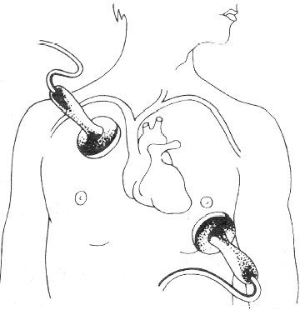

Рис. 6. Схема расположения электродов при проведении дефибрилляции или кардиоверсии.

В настоящее время широко используют автоматические наружные дефибрилляторы (АНД), которыми могут пользоваться даже люди, не имеющие специального медицинского образования. АНД предназначен для проведения реанимации в случае внезапной смерти.

Алгоритм использования АНД.
1. Как только на место происшествия доставлен АНД:
- включить АНД и наложить электроды на грудную клетку пострадавшего. При наличии второго спасателя во время наложения электродов следует продолжать непрерывные компрессии грудной клетки;
- далее следовать голосовым и визуальным командам АНД;
- убедиться, что во время анализа ритма никто не прикасается к пострадавшему
- это может нарушить алгоритм анализа ритма;
- автоматический наружный дефибриллятор проводит автоматизированный анализ ритма пострадавшего по специально разработанному компьютерному алгоритму: ФЖ и ЖТ без пульса распознаются как ритмы, требующие дефибрилляции.
- если дефибрилляция показана (ФЖ или ЖТ без пульса), убедиться, что никто не прикасается к пострадавшему, и нажать на кнопку (в случае автоматического режима работы АНД нажимать на кнопку не нужно); после нанесения разряда продолжить СЛР в соотношении 15:2 без промедления; также следовать голосовым и визуальным командам АНД;
- если дефибрилляция не показана, продолжить СЛР в соотношении 15:2 без промедления, следовать голосовым и визуальным командам АНД.

АНД может быть использован у детей в возрасте от 1 до 8 лет, у которых отсутствуют признаки кровообращения.
В настоящее время, количество публикаций об использовании АНД у детей меньше 1 года пока недостаточно для того, чтобы сделать однозначные выводы о возможности его использования в этой возрастной группе, поэтому предпочтительнее использовать ручные дефибрилляторы.
При отсутствии ручных дефибрилляторов с регулятором мощности разряда можно использовать АНД без регулятора мощности
Необходимо подчеркнуть, что основой поддержания жизни являются искусственное дыхание (ИВЛ) и компрессии грудной клетки, без непрерывного проведения которых, даже наличие дефибриллятора, не обеспечивает эффективности СЛР.

Обеспечение сосудистого доступа при расширенной СЛР
Лекарственные препараты при проведении СЛР могут вводиться через периферические или центральные вены, внутрикостно или эндотрахеально.
Ранее использовавшаяся методика внутрисердечного введения лекарственных препаратов в настоящее время не рекомендуется! Основная причина запрета внутрисердечной инъекции состоит в частом ранении коронарных артерий, что приводит к тампонаде перикарда и 100% смертности.

Последовательное осуществление периферического и центрального сосудистого доступа путем катетеризации вен является приемлемым вариантом выбора на этапах СЛР!

Эндотрахеальный способ введения лекарств
Эндотрахеальный способ введения представляет собой альтернативный путь для введения лекарственных веществ, использование которого целесообразно только при полном отсутствии возможностей обеспечения сосудистого и внутрикостного доступа.

Эндотрахеально можно вводить только жирорастворимые препараты: адреналин, атропин, лидокаин и налоксон.
При эндотрахеальном пути введения препарат нужно растворить в 3-5 мл изотонического раствора хлорида натрия (в зависимости от веса ребенка) для обеспечения должного его всасывания в трахеобронхиальном дереве. Кроме этого, следует отметить, что всасывание препаратов из трахеобронхиального дерева может быть неполным, в связи, с чем может потребоваться использовать более высокие дозы препаратов для достижения их терапевтического эффекта.
Сразу после введения препарата необходимо введение в ТБД как минимум 5 мл изотонического раствора хлорида натрия с последующей ИВЛ (5 вдохов).

При наличии выбора, препарат лучше всегда ввести внутривенно, чем эндотрахеально!

Внутрикостный доступ введения лекарств
Внутрикостный доступ является достаточно быстрым, безопасным и эффективным путем назначения лекарственных средств при проведении сердечно-легочной реанимации и первичной стабилизации состояния пациента. Внутрикостно можно вводить адреналин, аденозин, инфузионные растворы и препараты крови. Начало действия препарата и его концентрация в плазме крови при внутрикостном введении соответствует сосудистому доступу.
Скорость инфузии при внутрикостном доступе может достигать 24 мл/минуту при использовании иглы 20 G и более чем 50 мл/минуту при использовании иглы 13 G.

Лекарственные средства, используемые при расширенной СЛР

Все лекарственные средства, используемые во время СЛР, могут быть условно разделены на две группы:
- Препараты, используемые для восстановления объема циркулирующей крови.
- Препараты для коррекции гемодинамических нарушений.

- Восстановление объема циркулирующей крови (ОЦК)
Гиповолемия у детей, которым проводится СЛР, должна быть немедленно устранена. Дети с большим дефицитом ОЦК нуждаются в инфузии сбалансированных изотонических кристаллоидов в стартовой дозе 20 мл/кг.

Растворы глюкозы и любые другие гипоосмолярные растворы не применяются при проведении реанимационных мероприятий, кроме случаев с подтвержденной гипогликемией!

- Коррекция гемодинамических нарушений
Основные препараты, используемые для коррекции гемодинамических нарушений во время расширенной СЛР, представлены в табл. 6.

Таблица 6

Лекарственные средства, используемые во время расширенной СЛР
Препарат | Доза | Примечание
Адреналин | Внутривенно, внутрикостно:  0,01 мг/кг (0,01 мл/кг 1:10000)  Эндотрахеально: 0,1 мг/кг (0,1 мл/кг 1:1000)*  Максимальная доза: Внутривенно, внутрикостно: 1мг  Эндотрахеально: 2,5 мг* | Можно повторять каждые 3-5 ми- нут.  NB!: Несовместим в одном шприце с щелочными раствора- ми (раствор натрия гидрокарбо- ната), так как щелочи инакти- вируют адреналин!
Атропин (рекомендован при гемодинамически значимых бради- кардиях)  При асистолии НЕ применяется! | Внутривенно, внутрикостно:  0,02 мг/кг  Эндотрахеально: 0,04-0,06 мг/кг*  При необходимости препарат может быть введен повторно.  Максимальная доза: 0,5 мг | - Максимальный эффект развива- ется через 2-4 минуты после внут- ривенного введения препарата.  - Более высокие дозы можно ис- пользовать при отравлении фос- форорганическими соединениями.
Аденозин | Первая доза: 0,1 мг/кг (максимум 6 мг)  Вторая доза: 0,2 мг/кг (макси- мум 12мг) | - Мониторинг ЭКГ  - Быстрое внутривенное или внутрикостное введение («толч- ком»).  - Оптимальный вариант введения  – в магистральный венозный со- суд, как можно ближе к сердцу.  - После введения препарата кате- тер необходимо промыть 0,9% раствором хлорида натрия.  - Время действия аденозина со- ставляет 15 с  - Период полувыведения - 10 сек
Амиодарон | Стартовая доза: 5 мг/кг, внут- ривенно, внутрикостно.  При необходимости можно по-  вторить дважды до 15 мг/кг. | - Мониторинг ЭКГ и А/Д  - В случае остановки сердца пре- парат вводится внутривенно, бо-  люсно.

 | Максимальная разовая доза 300 мг | - При наличии любого ритма, обеспечивающего минимальную перфузию, показано внутривенное капельное введение в течение 20- 60 минут после консультации кар- диолога  - Необходимо соблюдать осто- рожность при одновременном назначении с любыми другими препаратами, увеличивающими интервал Q-T (например, прокаи- намид).  - Введение амиодарона может сопровождаться развитием арте- риальной гипотензии!  - Инфузия препарата должна быть прекращена, если отмечается увеличение интервала Q-T более чем на 50% от исходных показате-  лей или имеет место АВ-блокада.
Сбалансированные изотонические кристаллоиды | Внутривенно, внутрикостно: 20 мг/кг | Медленное введение!
Глюкоза | Внутривенно, внутрикостно:  0,5-1 г/кг  Новорожденные: 5-10 мл/кг  Младенцы и дети: 2-4 мл/кг Подростки: 1-2 мл/кг | Вводится только при наличии подтвержденной гипогликемии!
Лидокаин | Внутривенно, болюсно: 1мг/кг  Внутривенно, микроструйно: 20-  50 мкг/кг/мин | Обладает меньшей эффективно- стью по сравнению с амиодаро-  ном.
Сульфат магния | Внутривенно, внутрикостно: 25- 50 мг/кг при мерцании желудоч- ков в течение 20 и более минут.  Максимальная доза: 2 г | Применяется для лечения уста- новленной гипомагниемии или фибрилляции желудочков (поли- морфная желудочковая тахикар- дия с длинным QT интервалом).  NB!: При быстром внутривенном введении может привести к разви-  тию артериальной гипотонии.
Налоксон | Менее 5 лет или менее 20 кг: 0,1 мг/кг, внутривенно, внутрикост- но, эндотрахеально*.  Более 5 лет или более 20 кг: 2,0  мг, внутривенно, внутрикостно, эндотрахеально*. | Для профилактики угнетения ды- хания при использовании опиои- дов необходимо использовать меньшие дозы.
Прокаинамид | Внутривенно, внутрикостно:  15мг/кг | - Мониторинг ЭКГ и А/Д  - Вводить очень медленно (в те- чение 30-60 минут)  - Необходимо соблюдать осто-  рожность при одновременном назначении с любыми другими

препаратами, увеличивающими
интервал Q-T.
* - вводить в разведенном виде в 5 мл 0,9% раствора хлорида натрия с последующим проведением ИВЛ (не менее 5 вдохов).

Рутинное введение препаратов кальция при проведении СЛР в настоящее время не рекомендуется. Назначение кальция во время СЛР может быть показано только при установленной гипокальциемии, при отравлении блокаторами кальциевых каналов, гипермагниемии или гиперкалиемии.
При необходимости назначения препаратов кальция во время СЛР можно использовать как кальция хлорид, так и кальция глюконат. В настоящее время установлено, что печеночная недостаточность не влияет на терапевтическую эффективность глюконата кальция, поэтому у данной категории пациентов его тоже можно использовать. Однако, у детей в критическом состоянии предпочтение следует отдавать хлориду кальция, так он приводит к большему увеличению концентрации ионизированного кальция по сравнению с глюконатом кальция. При отсутствии доступа к магистральному венозному сосуду препаратом выбора является кальция глюконат, поскольку он имеет меньшую осмолярность по сравнению с кальция хлоридом и не вызывает повреждения сосудистой стенки (табл. 7).

Таблица 7

Характеристика осмолярности препаратов кальция
Препарат | Осмолярность, мосм/л
Кальция хлорид | 3000
Кальция глюконат | 400

Назначение препаратов магния при проведении сердечно-легочной реанимации показано только при наличии гипомагниемии или желудочковой тахикардии по типу
«torsades de pointes» (полиморфная желудочковая тахикардия с увеличенным интервалом Q-T). Следует подчеркнуть, что в настоящее время отсутствуют данные, позволяющие рекомендовать или запретить рутинное назначение растворов магния сульфата при проведении СЛР.
Рутинное введение растворов натрия гидрокарбоната при проведении СЛР также не рекомендуется. Бикарбонат натрия может использоваться только при остановке кровообращения, развившейся на фоне отравления некоторыми лекарственными препаратами или гиперкалиемии. Кроме этого, следует помнить, что избыточное введение раствора натрия гидрокарбоната может привести к сдвигу кривой диссоциации оксигемоглобина влево и ухудшению оксигенации тканей, а также вызвать серьезные нарушения электролитного баланса (гипокалиемия, гипокальциемия, гипернатриемия, гиперосмолярность).

Таким образом, единственным препаратом, назначение которого всегда показано при проведении сердечно-легочной реанимации, является Адреналин!
Список литературы
1. Александрович Ю.С. Базисная и расширенная реанимация у детей./ Ю.С. Александрович, В.И. Гордеев – Изд-во «СОТИС». – 2007. – 160 с.
2. Александрович Ю.С. Сердечно-легочная реанимация у детей./ Ю.С. Александрович, К.В. Пшениснов// СПб.: изд-во «Адмирал», 2011. – 90 с.
3.Иванеев М.Д., Кузнецова О.Ю., Паршин Е.В. Основы базисной и расширенной реанимации у детей. Практическое руководство – СПб.: Издательский дом СПбМАПО, 2003.-112 с.
4. Михайлович В.А, Мирошниченко А.Г. Руководство для врачей скорой помощи. Издательский дом СПбМАПО, 2007.-802 с.

